CONSOLIDA TU EMPRESA EN INSTAGRAM

Date a conocer, aumenta el número de clientes y comparte tu historia con un público muy activo.

**Una experiencia perfecta**

Los anuncios de Instagram se muestran en el centro de la inspiración visual con un formato lineal y llamativo.



**Anuncios en Stories**

Complementa el contenido del feed con anuncios en Instagram Stories. Conéctate con más de 500 millones de cuentas que usan las historias cada día.1 Obtén más información sobre los [**anuncios en Instagram Stories**](https://business.instagram.com/a/stories) y sus [**especificaciones**](https://www.facebook.com/business/help/2222978001316177?ref=igb_advertising).

[**Crear anuncio**](https://www.facebook.com/ad_campaign/landing/?campaign_id=218731125206648&placement=%2Fadvertising&creative&url=https%3A%2F%2Fwww.facebook.com%2Fads%2Fcreate%2F)

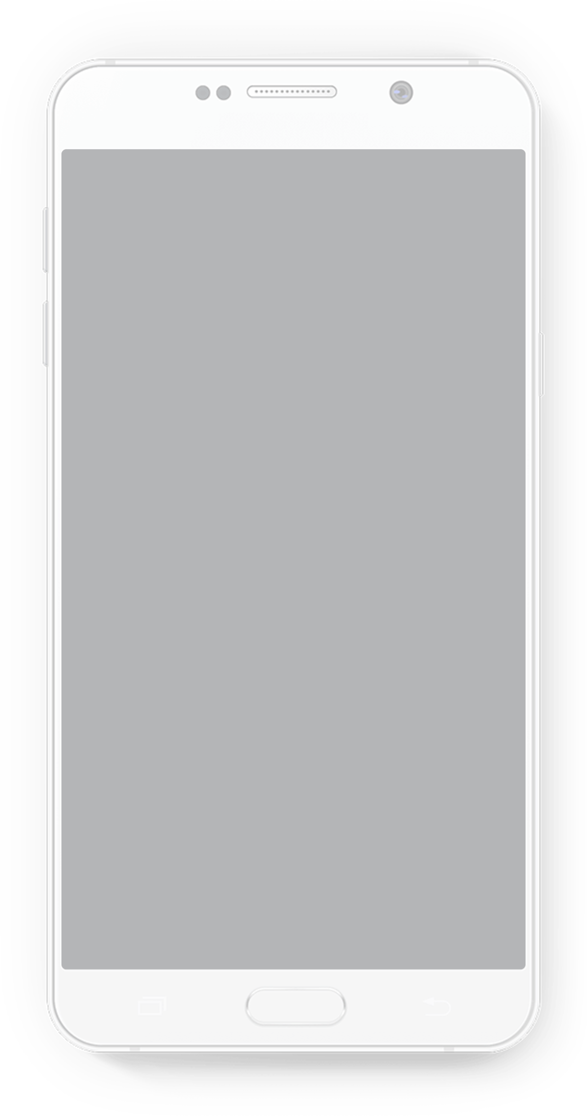

**Anuncios con foto**

Cuenta tu historia en un espacio creativo, sencillo y atractivo. Las fotos pueden mostrarse en formato cuadrado u horizontal.

[**Crear anuncio**](https://www.facebook.com/ad_campaign/landing/?campaign_id=218731125206648&placement=%2Fadvertising&creative&url=https%3A%2F%2Fwww.facebook.com%2Fads%2Fcreate%2F)



**Anuncios con video**

Obtén la misma calidad inmersiva que los anuncios con foto, pero con el poder de la vista, el sonido y el movimiento. Además, ahora puedes compartir videos de hasta 60 segundos en formato cuadrado u horizontal.

[**Crear anuncio**](https://www.facebook.com/ad_campaign/landing/?campaign_id=218731125206648&placement=%2Fadvertising&creative&url=https%3A%2F%2Fwww.facebook.com%2Fads%2Fcreate%2F)



**Anuncios por secuencia**

Consigue que tus campañas sean más completas con anuncios que permiten a las personas deslizar el dedo para ver varias fotos o videos.

[**Crear anuncio**](https://www.facebook.com/ad_campaign/landing/?campaign_id=218731125206648&placement=%2Fadvertising&creative&url=https%3A%2F%2Fwww.facebook.com%2Fads%2Fcreate%2F)



**Anuncios de colección**

Puedes usar una colección para inspirar de manera visual y ayudar a tu público a descubrir, explorar y comprar productos. Cuenta una historia integrada con un producto o un enfoque en contexto a través de videos, imágenes o ambos.

[**Crear anuncio**](https://www.facebook.com/ad_campaign/landing/?campaign_id=218731125206648&placement=%2Fadvertising&creative&url=https%3A%2F%2Fwww.facebook.com%2Fads%2Fcreate%2F)

**Cómo comprar anuncios**

Puedes comprar anuncios, ponerlos en circulación y hacer un seguimiento de ellos en Instagram de tres maneras.

**En la app**

La forma más sencilla de poner en circulación anuncios es mediante la promoción de publicaciones que compartiste en Instagram. Solo tienes que seleccionar la publicación que quieres promocionar y tocar [**Ver estadísticas**](https://www.facebook.com/help/1533933820244654?ref=igb_advertising) para hacer un seguimiento del número de personas que la ven e interactúan con ella.

[**Empezar**](https://www.instagram.com/)

**Administrador de anuncios**

El administrador de anuncios usa las mismas herramientas publicitarias que Facebook. Puedes configurar, modificar y consultar los resultados de tus campañas, tus conjuntos de anuncios y tus anuncios de Instagram en un solo lugar. El administrador de anuncios está disponible en computadoras y celulares.

[**Empezar**](https://www.facebook.com/ad_campaign/landing/?campaign_id=218731125206648&placement=%2Fadvertising&creative&url=https%3A%2F%2Fwww.facebook.com%2Fads%2Fcreate%2F)

**Socios de Instagram**

Si dispones de poco tiempo o necesitas más asistencia, busca un socio de Instagram para que te ayude con todo, desde comprar anuncios hasta crear y entregar contenido. Verificamos a todos los socios y son expertos en su campo.

[**Empezar**](https://instagrampartners.com/)

**[En la app](https://business.instagram.com/advertising?locale=es_LA" \t "_blank)**

**[Administrador de anuncios](https://business.instagram.com/advertising?locale=es_LA" \t "_blank)**

**[Socios de Instagram](https://business.instagram.com/advertising?locale=es_LA" \t "_blank)**

**Llega a las personas que más te interesan.**

Haz que tus anuncios lleguen exactamente al público que quieres gracias a nuestras precisas opciones de segmentación.

**Ubicación**

Dirígete a las personas en función de lugares concretos, como estados, provincias, ciudades o países.

**Datos demográficos**

Acota tu público en función de información como la edad, el sexo y el idioma.

**Intereses**

Llega a personas en función de sus intereses, como las apps que usan, los anuncios en los que hacen clic y las cuentas que siguen.

**Comportamientos**

Define tu público en función de las actividades que realiza dentro y fuera de Instagram y Facebook.

**Públicos personalizados**

Pon en circulación anuncios para llegar a clientes a los que ya conoces a través de su correo electrónico o su número de teléfono.

**Públicos similares**

Llega a personas nuevas parecidas a tus clientes actuales.

**Segmentación automática**

Te ayudamos a crear rápidamente un público que podría estar interesado en tu empresa en función de varias señales, como la ubicación, los datos demográficos y los intereses.

**Alcanza tus objetivos comerciales**

Desde inspirar a las personas hasta impulsar la acción, consigue los resultados comerciales y clientes que te importan.

**Reconocimiento**

Da a conocer tu empresa, producto, app o servicio.

* Alcance
* Alcance y frecuencia
* Reconocimiento de marca
* Difusión local

**Consideración**

Ofrece a los clientes potenciales más información sobre tus productos o servicios.

* Clics en el sitio web
* Reproducciones de video
* Alcance y frecuencia

**Conversión**

Aumenta las ventas de productos, las descargas de apps para celulares e incluso el número de personas que visitan tu tienda.

* Conversiones en el sitio web
* Anuncios dinámicos en Instagram
* Instalaciones de la app para celulares
* Interacción con la app para celulares

**Empezar es rápido y sencillo**

Instagram utiliza las mismas herramientas eficaces que Facebook. Esto te permite configurar campañas, ponerlas en circulación y realizar un seguimiento de ellas del mismo modo que lo haces con los anuncios de Facebook. Si no tienes experiencia con la publicidad en Instagram o Facebook, sigue estos pasos para empezar.

**1. Crea una página y un perfil de empresa**

Debes tener una [**página de Facebook**](https://www.facebook.com/business/learn/set-up-facebook-page) para poner en circulación anuncios y crear un [**perfil de empresa**](https://www.facebook.com/business/help/502981923235522) gratuito en Instagram. Si todavía no tienes una página, [**créala**](https://www.facebook.com/ad_campaign/landing/?campaign_id=218731125206648&placement=%2Fadvertising&creative&url=https%3A%2F%2Fwww.facebook.com%2Fpages%2Fcreate).

**2. Configura el anuncio**

Selecciona el objetivo del anuncio, el público objetivo y el formato de anuncio en el [**administrador de anuncios**](https://www.facebook.com/ad_campaign/landing/?campaign_id=218731125206648&placement=%2Fadvertising&creative&url=https%3A%2F%2Fwww.facebook.com%2Fads%2Fcreate%2F). O elige una publicación que hayas compartido en Instagram y toca "Promocionar". Te recomendamos permitir a Instagram que cree automáticamente un público formado por personas similares a tus seguidores actuales.

**3. Establece un presupuesto**

Decide cuánto tiempo estarán en circulación tus anuncios y cuánto quieres gastar.

**4. Publica el anuncio**

Una vez que los anuncios estén listos, presiona "Publicar". Recibirás una notificación cuando tus anuncios se hayan aprobado y estén listos para ponerse en circulación.

[**Crear anuncio**](https://www.facebook.com/ad_campaign/landing/?campaign_id=218731125206648&placement=%2Fadvertising&creative&url=https%3A%2F%2Fwww.facebook.com%2Fads%2Fcreate%2F)

[**Consultar las preguntas frecuentes**](https://www.facebook.com/business/support/topic/instagram)

**Más ayuda sobre publicidad**

Obtén más información sobre productos publicitarios específicos, cómo los usan las empresas y cómo puedes empezar a aprovecharlos.

**[Inspiración / 1 de mayo](https://business.instagram.com/blog/how-vogue-used-instagram-stories-to-sell-out-its-september-issue/" \t "_blank)**

**[Cómo Vogue utilizó Instagram Stories para agotar su número de septiembre](https://business.instagram.com/blog/how-vogue-used-instagram-stories-to-sell-out-its-september-issue/" \t "_blank)**

[Descubre cómo la revista Vogue utilizó Instagram Stories para agotar su número de septiembre y conseguir nuevos suscriptores.](https://business.instagram.com/blog/how-vogue-used-instagram-stories-to-sell-out-its-september-issue/" \t "_blank)

**[Anuncio / 26 de marzo](https://business.instagram.com/blog/bringing-interactivity-to-instagram-stories-ads/" \t "_blank)**

**[Interactividad en los anuncios de Instagram Stories](https://business.instagram.com/blog/bringing-interactivity-to-instagram-stories-ads/" \t "_blank)**

[Descubre cómo los anuncios interactivos en Stories contribuyen a que las marcas y las empresas se conecten con sus clientes mediante publicidad atractiva y lúdica en Instagram.](https://business.instagram.com/blog/bringing-interactivity-to-instagram-stories-ads/" \t "_blank)

**[Anuncio / 19 de noviembre de 2018](https://business.instagram.com/blog/reducing-inauthentic-activity-on-instagram/" \t "_blank)**

**[Reducing Inauthentic Activity on Instagram](https://business.instagram.com/blog/reducing-inauthentic-activity-on-instagram/" \t "_blank)**

[We're reducing inauthentic activity on Instagram for authentic business results.](https://business.instagram.com/blog/reducing-inauthentic-activity-on-instagram/" \t "_blank)

**No te pierdas nada.**

Mantente al día con las historias de éxito, las novedades y los consejos más recientes de nuestra comunidad para empresas.

**[Seguir en](https://www.instagram.com/instagramforbusiness)**

**[Seguir en](https://www.facebook.com/instagramforbusiness" \t "_blank)**